
Con il Patrocinio del
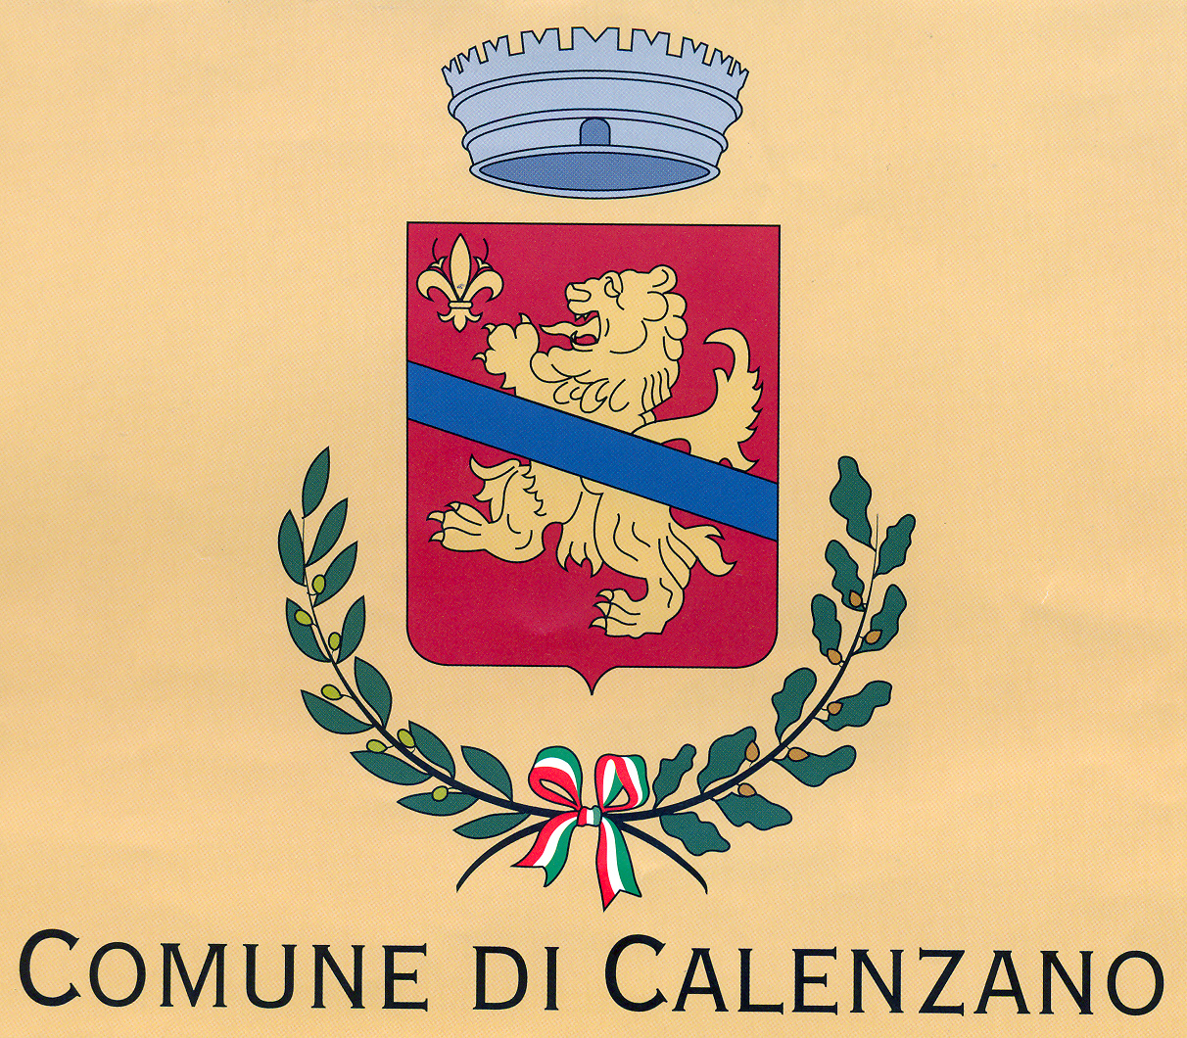
Misericordia di Legri

In collaborazione con Castello di Legri, “Essere” e A.T.C.

1° Concerto di Natale
Venerdì 12 Dicembre Castello di Legri

Programma:

ore 19:30 – Cena Buffet
ore 21:00 - “Squilli per due Corni”- Autori vari
eseguiti da Adriano Orlandi e Leonardo Consoli.

“Ninna nanna” di Brahams e “Astro del Ciel”
eseguite dal Coro dei Ragazzi di Legri.

“E lucevan le stelle” di G. Puccini, “Agnus Dei” di G. Bizet,
“Ah si ben mio” di G. Verdi.
eseguiti da F. Balducci Tenore, al pianoforte K. Sonoko.

“Mediterraneo” “Gli uomini non cambiano” “Non amarmi” “Pantani”
eseguite da Marco Falagiani direttore d’orchestra.

Saranno presenti: Fiona May, Gianni Iapichino e Paul Brnier.
Quote di partecipazione:
Adulti 30,00 € – Ragazzi fino a 12 anni 20,00 € - bambini fino a 3 anni GRATIS.
Prenotazione obbligatoria, tel. 3299195281 entro il 5/12 (numero chiuso)
LA CITTADINANZA E’ CORDIALMENTE INVITATA
SCOPO DELL’INIZIATIVA
Le necessità di rifare il malandato tetto della sede della Confraternita e dotarla di un mezzo attrezzato per i servizi sociali, ci hanno spinto a cercare le risorse per raggiungere tali obiettivi.
“La Mostra Canina”, inserita da due anni nel programma dell’annuale Festa che si celebra, come da tradizione, la 2° domenica di Settembre, e il 1° Concerto di Natale, sono orientati allo scopo di cui sopra, ma anche a promuovere la cultura del “Bello” e del “Dare” che sono alla base dello spirito fondante della Misericordia (anno 1250 ca).
Siamo grati a quanti hanno concorso all’organizzazione di quest’appuntamento, dagli artisti al Castello di Legri, dall’Amministrazione alle Associazioni, che, con entusiasmo, hanno offerto il loro specifico e qualificato contributo.

Chi sono gli Artisti:
Adriano Orlando e Leonardo Consoli: maestri di corno che si sono esibiti nei migliori teatri in Italia e all’estero;
Coro dei Ragazzi di Legri: si preparano, anche col canto, a diventare dei buoni cittadini di Calenzano;
Ferruccio Balducci: tenore e cultore per passione del bel canto;
Kamiya Sonoko: soprano e musicista;
Marco Falagiani: direttore d’orchestra, pluri-vincitore a San Remo, compositore di colonne sonore di film e di canzoni di successo, collabora con cantanti che fanno la storia della canzone italiana e non solo.

La Misericordia di Legri augura
Buon Natale
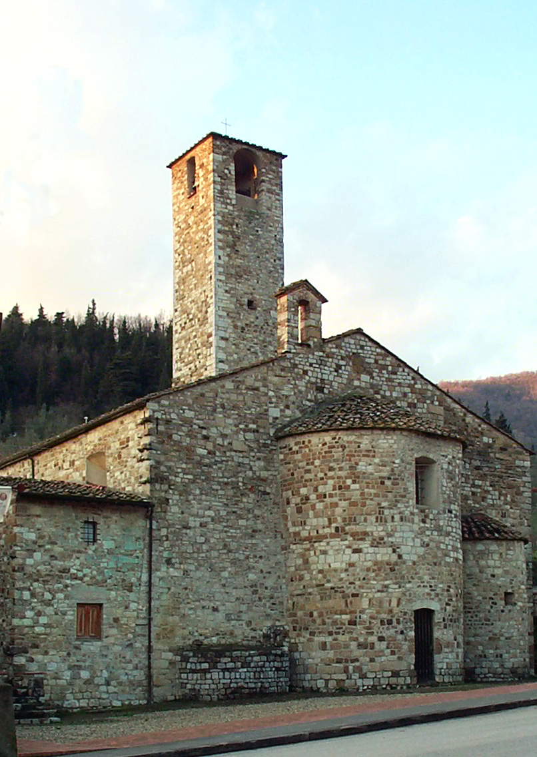
e un Felice 2009 di Serenità!
Con il Patrocinio del Comune di Calenzano
In collaborazione con Castello di Legri, “Essere” e A.T.C.
Invita al
1° Concerto di Natale - venerdì 12 Dicembre Castello di Legri
Programma:
ore 19: 00 - Buffet (vedi retro)
ore 20 e 30: Concerto
xxxxxxx yyyyyyy “…………………………” maestri del Maggio Fiorentino

Coro ragazzi di Legri in “Ninna nanna” di Brahams e “Astro del Ciel”
Ferruccio Balducci in “ “
al pianoforte il maestro Sonoco

Marco Falagiani “Le canzoni, parte della mia storia”
Saranno presenti:
Giuseppe Carovani, sindaco, Fiona May, Gianni Iapichino e Paul Bernier

